



信息学院软件工程系

《计算机网络》实验报告

**题　　目 实验二　RS232C通信**

**班　　级 软件工程2018级1班**

**姓　　名 陈怡心**

**学　　号 24320182203180**

**实验时间 2020年2月26日**

**2020 年 3 月 1 日**

# 实验目的

掌握 RS-232接口的标准及其特点；

能够使用 ComTools 串口测试软件测试接口的连通性。

# 实验环境

操作系统：Windows10；编程语言：C#。

# 实验结果

1、利用 Virtual Serial Port Driver模拟两个端口

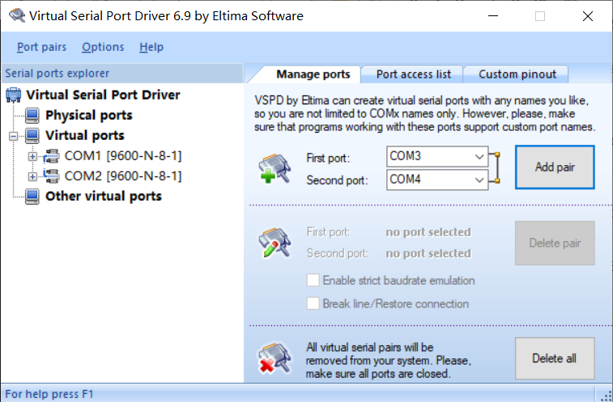

2、用 SSCOM对串口进行测试

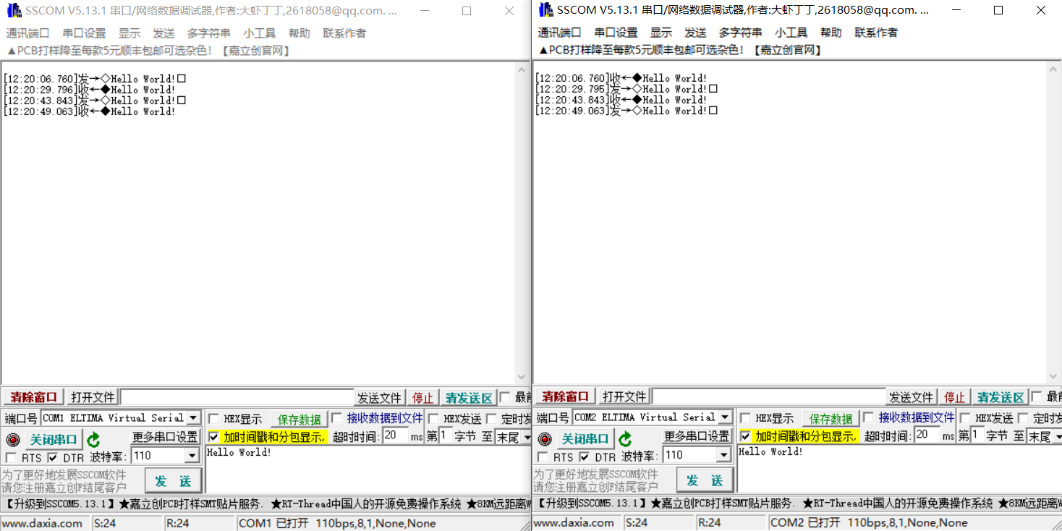

3、串口调试运行结果（默认值）

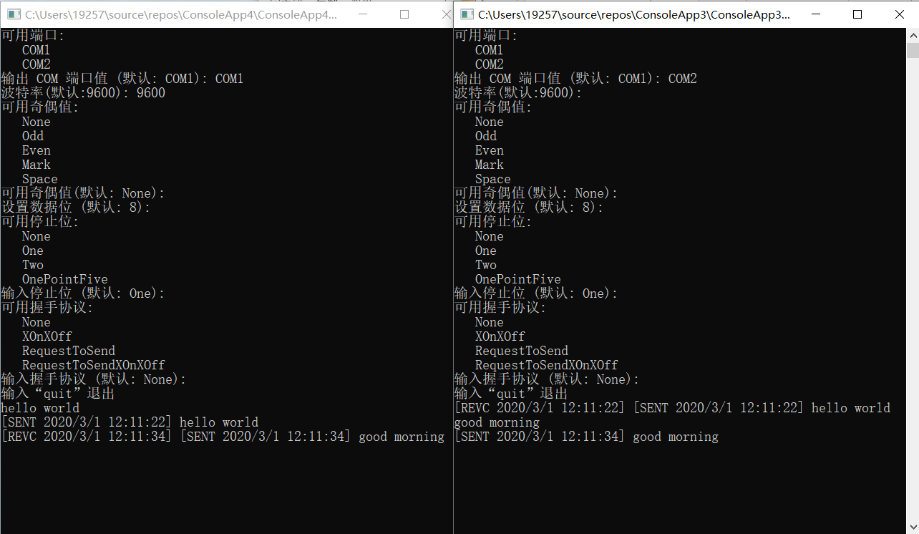

4、修改串行波特率、标准停止位数后运行结果

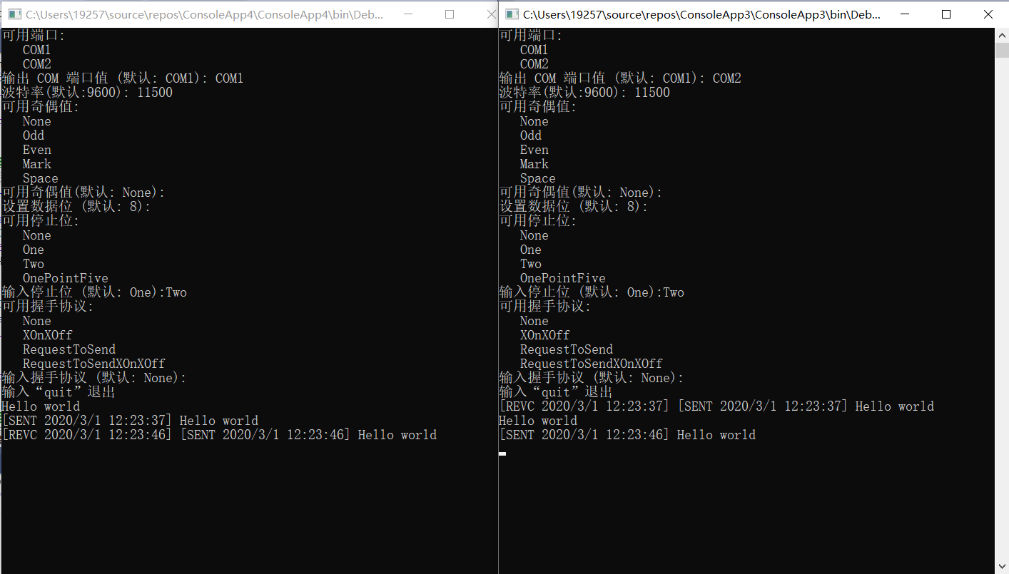

# 实验总结

通过这次实验，我更加了解串口的概念和各种因素对串口传输信息的影响，还学习了 C#语言程序设计和 System.IO.Ports.SerialPort 类，期待有机会能够使用RS-232网线进行再一次实验来更深刻的了解接口的基本接线方式等。此外，在遇到困难时，是组员伸出援手，让我明白了组队的重要性，让我们互帮互助，共同进步。